一 概述
本文档是真趣工业互联网安全生产数智化平台（下面简称3.X平台）的运维手册；

ps：本手册适用于V3.15.0及其以上版本，低于V3.15.0的版本会有些许差异；

二 面向读者
本文档面向3.X平台研发人员、运维人员、测试人员、交付经理、运营专员及3.X平台上游产品线的研发及测试人员。
本文档假定：
  - 你对Linux有一定了解
  - 你对Docker有一定了解
  - 你能基于安装文档熟练安装3.X平台

三 文档说明
- 本文档不是3.X平台的操作手册，也不是3.X平台的安装手册。
- 本文档内容适用于通过3.X平台标准版安装包安装的环境，暂不适用于分布式/集群化环境。
- 本文档内容适用于V3.15.0版本。（低于V3.15.0的版本会有些许差异，部分适用）
- 如有错误或建议要反馈，请发送至 luweiwei@joysuch.com，内容会持续优化。

四 架构简述
3.X平台架构示意图如下图所示：
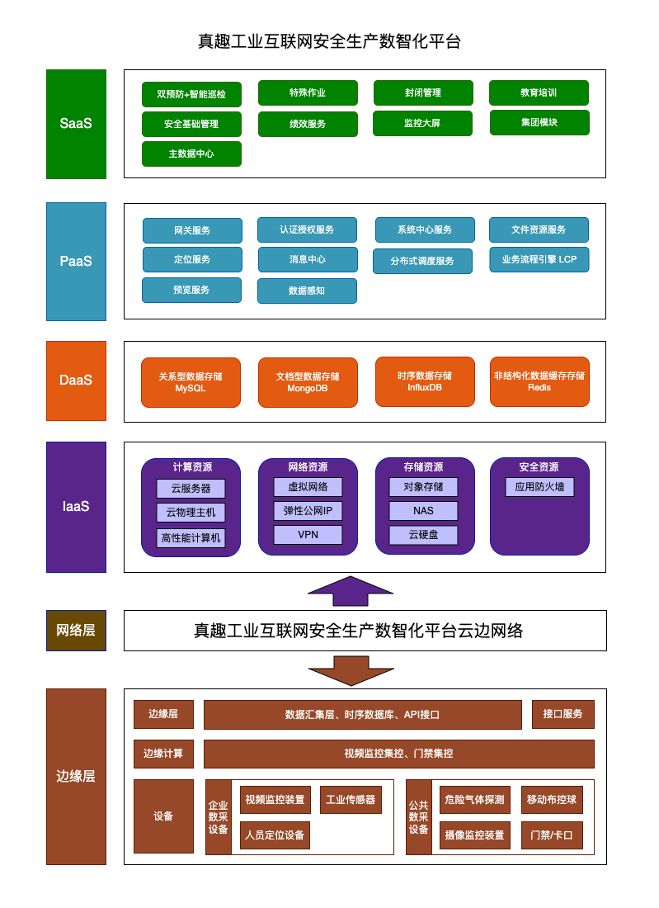

五 端口一览
下面表格只列了部分重要且常用端口
端口类型 | 所属中间件/应用 | 端口 | 端口说明
HTTP | Nginx | 80/9550 | 3.X访问端口
TCP | Nginx | 30000 | 安帕尔检测仪对接端口
HTTP | tiji-xxl-job | 8351 | 分布式调度任务的管理页面端口
TCP | MySQL | 3306 | MySQL数据库连接端口
TCP | MongoDB | 27017 | MongoDB数据库连接端口
TCP | InfluxDB | 8086 | InfluxDB数据库连接端口
TCP | Redis | 6379 | Redis连接端口
HTTP | Nacos | 8848 | Nacos管理页面的端口
TCP | RocketMQ | 9876 | RocketMQ nameserver 端口
TCP | RocketMQ | 10911 | RocketMQ broker端口
HTTP | RocketMQ | 30809 | RocketMQ 控制台端口（使用时）

六 文件目录解读
整个系统的所有文件、数据等，基本都存放在/opt/application/文件夹下，这个文件夹下的操作需要慎重。

6.1 平台的前端文件
/opt/application/hse/nginx/web/tiji-front
/opt/application/hse/nginx/web/tiji-front-workflow
/opt/application/hse/nginx/web/h5
/opt/application/hse/nginx/web/map-h5
这4个目录都是系统的前端文件

6.2 地图文件
/opt/application/hse/nginx/web/map-data
该文件夹下，每个租户都有一个随机字符串的文件夹与之对应，里面存放租户地图文件。
如果5G大小以下的2D、3D地图，可以直接在平台侧租户管理菜单里面上传，大于5G可以联系产研侧处理，不可以随意往该文件夹内手动上传地图；

6.3 系统附件
附件分两部分，一部分为信息化平台附件，一部分为流程引擎附件；
信息化平台附件：/opt/application/hse/nginx/attachment 该文件夹下，每个租户会有一个独立的文件夹存放附件
流程引擎附件：/opt/application/hse/nginx/workflow/file 该文件夹下，-prod结尾的文件夹为每个租户流程引擎内上传的附件；pdf下是流程表单数据导出的pdf文件；sign下是所有的签名图片；

6.4 安装/升级日志文件
安装日志存储位置：/tmp/install/
升级日志存储位置：/tmp/upgrade/

6.5 升级备份文件
执行一键升级时，会整个备份上个版本的数据库数据、各项中间件配置、应用的配置，存放在/opt/application/backup/V3.14.0 最后面的版本号为上个版本值

七 应用与中间件介绍
3.x整个平台一共有 20个应用服务，9个中间件服务；系统是运行在docker容器中的，每个应用和中间件都是以docker-compose来编排启动的，所以核心的启动文件是下面docker-compose-*.yml文件，以及.env环境变量配置文件（/opt/application/hse/下）；
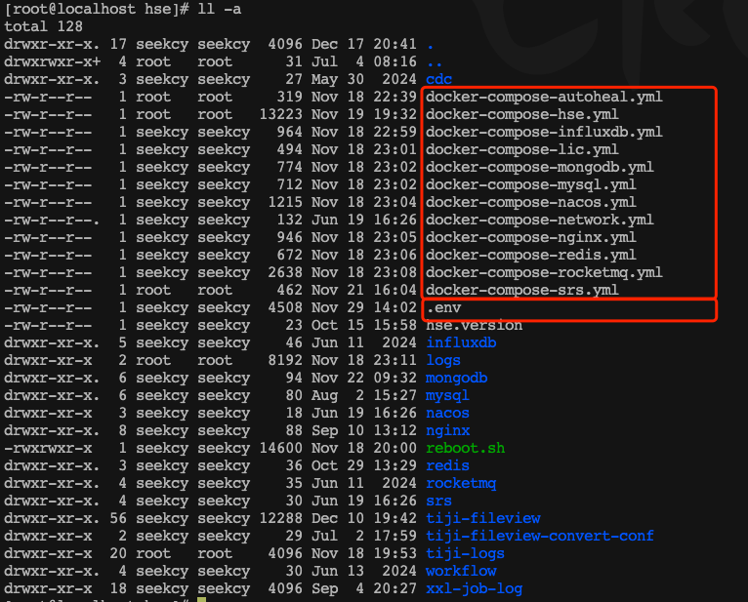
系统是运行在docker容器中的，每个应用和中间件都是以docker-compose来编排启动的，所以核心的启动文件是上面docker-compose-*.yml文件，以及.env环境变量配置文件；
- docker-compose-autoheal.yml 监控所有应用、中间件的健康状态，以及不健康状态下的重启；
- docker-compose-hse.yml 管理所有的平台应用服务（tiji-开头的微服务）
- docker-compose-influxdb.yml 管理influxdb中间件
- docker-compose-lic.yml 授权服务
- docker-compose-mongodb.yml 管理mongodb中间件
- docker-compose-mysql.yml 管理mysql中间件
- docker-compose-nacos.yml 管理注册/配置中心中间件
- docker-compose-nginx.yml 管理nginx中间件
- docker-compose-redis.yml 管理redis中间件
- docker-compose-rocketmq.yml 管理rocketmq中间件
- docker-compose-srs.yml 管理视频流srs中间件
- docker-compose-network.yml 管理系统所有容器的桥接网络
- .env 文件中有每个应用的版本号，以及JVM设置

7.1 应用篇

tiji-auth 授权服务
容器名：tiji-auth
端口：8100（内部端口，不开放）
日志文件：/opt/application/hse/tiji-logs/tiji-auth/
配置文件：nacos中tiji-auth.yaml

tiji-gateway 网关服务
容器名：tiji-gateway
端口：8888（内部端口，不开放）
日志文件：/opt/application/hse/tiji-logs/tiji-gateway/
配置文件：nacos中tiji-gateway.yaml

tiji-system 系统中心
容器名：tiji-system
端口：8106（内部端口，不开放）
日志文件：/opt/application/hse/tiji-logs/tiji-system/
配置文件：nacos中tiji-system.yaml

tiji-master-data 主数据服务
容器名：tiji-master-data
端口：8211、8212（内部端口，不开放）
日志文件：/opt/application/hse/tiji-logs/tiji-master-data/
配置文件：nacos中tiji-master-data.yaml

tiji-message-center 消息中心
容器名：tiji-message-center
端口：8271（内部端口，不开放）
日志文件：/opt/application/hse/tiji-logs/tiji-message-center/
配置文件：nacos中tiji-message-center.yaml

tiji-resource 文件服务
容器名：tiji-resource
端口：8251（内部端口，不开放）
日志文件：/opt/application/hse/tiji-logs/tiji-resource/
配置文件：nacos中tiji-resource.yaml

tiji-monitor-screen 大屏服务
容器名：tiji-monitor-screen
端口：8261（内部端口，不开放）
日志文件：/opt/application/hse/tiji-logs/tiji-monitor-screen/
配置文件：nacos中tiji-monitor-screen.yaml

tiji-risk-prevention 双预防服务
容器名：tiji-risk-prevention
端口：8291（内部端口，不开放）
日志文件：/opt/application/hse/tiji-logs/tiji-risk-prevention/
配置文件：nacos中tiji-risk-prevention.yaml

tiji-business-process 全流程服务
容器名：tiji-business-process
端口：8221（内部端口，不开放）
日志文件：/opt/application/hse/tiji-logs/tiji-business-process/
配置文件：nacos中tiji-business-process.yaml

tiji-education 教育培训服务
容器名：tiji-education
端口：8301（内部端口，不开放）
日志文件：/opt/application/hse/tiji-logs/tiji-education/
配置文件：nacos中tiji-education.yaml

tiji-location-middleware 定位服务
容器名：tiji-location-middleware
端口：8311（内部端口，不开放）
日志文件：/opt/application/hse/tiji-logs/tiji-location-middleware/
配置文件：nacos中tiji-location-middleware.yaml

tiji-immersion-management 封闭管理服务
容器名：tiji-immersion-management
端口：8321（内部端口，不开放）
日志文件：/opt/application/hse/tiji-logs/tiji-immersion-management/
配置文件：nacos中tiji-immersion-management.yaml

tiji-performance 绩效服务
容器名：tiji-performance
端口：8311（内部端口，不开放）
日志文件：/opt/application/hse/tiji-logs/tiji-performance/
配置文件：nacos中tiji-performance.yaml

tiji-group 集团服务
容器名：tiji-group
端口：8341（内部端口，不开放）
日志文件：/opt/application/hse/tiji-logs/tiji-group/
配置文件：nacos中tiji-group.yaml

tiji-data-integrating 数据对接服务
容器名：tiji-data-integrating
端口：8281（内部端口，不开放）
日志文件：/opt/application/hse/tiji-logs/tiji-data-integrating/
配置文件：nacos中tiji-data-integrating.yaml

tiji-workflow 流程引擎
容器名：tiji-workflow
端口：8202（内部端口，不开放）
日志文件：/opt/application/hse/workflow/logs/
配置文件：/opt/application/hse/workflow/conf/

tiji-cdc 数据感知服务
容器名：tiji-cdc
端口：8111（内部端口，不开放）
日志文件：/opt/application/hse/tiji-logs/tiji-cdc/
配置文件：/opt/application/hse/cdc/tiji-cdc-conf/

tiji-fileview 预览服务
容器名：tiji-fileview
端口：8012（内部端口，不开放）
日志文件：未挂载日志文件，可直接使用docker logs -fn 200 tiji-fileview 命令来看日志
配置文件：/opt/application/hse/tiji-fileview-convert-conf/
已转码附件存储位置：/opt/application/hse/tiji-fileview

tiji-xxl-job 调度服务
容器名：tiji-xxl-job
端口：8351（默认内网该端口防火墙是放开的）
日志：tiji-xxl-job本身没有日志文件，应用执行定时任务的日志文件存储于 /opt/application/hse/xxl-job-log/，如果想要看tiji-xxl-job的日志可直接使用docker logs -fn 200 tiji-xxl-job命令来看日志
配置文件：无
tiji-xxl-job访问地址：http://ip:8351/xxl-job/ 用户名密码：admin/Joysuch@Locate2022
该地址可以用来排查定时任务问题，手动执行定时任务（不可随意执行，因为有些定时任务不能重复执行），查看定时任务执行情况等；

tiji-license-agent license授权服务
容器名：tiji-lic
端口：30001
日志：docker logs -fn 200 tiji-lic命令来看日志
配置文件：无

7.2 中间件篇

MySQL
容器名：mysql
端口：3306（防火墙已添加）
常用的用户名密码：
root/_fs&dX@8OOmm
tiji/C05d3~!FPLzu
日志：未单独挂载，可使用docker logs命令来查看
配置：/opt/application/hse/mysql/conf.d和/opt/application/hse/mysql/mysql.conf.d
数据：/opt/application/hse/mysql/data
服务器上直连：mysql -h127.0.0.1 -uroot -p"_fs&dX@8OOmm"
进容器再连接：
1、docker exec -it mysql sh
2、mysql -h127.0.0.1 -uroot -p"_fs&dX@8OOmm"
整合成一行即：docker exec -it mysql mysql -h127.0.0.1 -uroot -p"_fs&dX@8OOmm"

MongoDB
容器名：mongodb
端口：27017（防火墙已添加）
常用的用户名密码：
库：admin 用户名密码：admin/Seekcy@2020
库：tiji_location_middleware 用户名密码：tiji_location_middleware/seekcyLocation_2022
库：tiji_message_center 用户名密码：tiji_message_center/seekcyLocation_2022
日志：/opt/application/hse/mongodb/log （默认保留15天）
配置：/opt/application/hse/mongodb/conf/mongod.conf
数据：/opt/application/hse/mongodb/db/
连接进mongodb：
1、docker exec -it mongodb sh
2、mongo
3、use tiji_location_middleware;
4、db.auth("tiji_location_middleware", "seekcyLocation_2022");

InfluxDB
容器名：influxdb
端口：8086（防火墙未开放）
常用的用户名密码：
admin密码：SeekcyWWYTInflux
库：major_hazard_monitor_point_data 用户名密码：tiji/seekcyLocation_2022
保留策略：两个月
日志：未挂载，基本上用不到该中间件的日志，想看可以用docker logs 来看
配置：/opt/application/hse/influxdb/config/influxdb.conf
数据：/opt/application/hse/influxdb/data

Nacos
3x的配置中心兼注册中心；
容器名：nacos
端口：8848（防火墙已添加）
用户名密码：nacos/DnZj0qj0Kp4cbAVK
日志：未挂载，基本上用不到该中间件的日志，想看可以用docker logs 来看
配置：/opt/application/hse/nacos/conf/application.properties
数据：存在MySQL数据库中，库名：nacos

Redis
容器名：redis
端口：6379（防火墙已添加）
授权密码：DrdGFT0Ib8duVKe
日志：未挂载，基本上用不到该中间件的日志，想看可以用docker logs 来看
配置：/opt/application/hse/redis/redis.conf
数据：/opt/application/hse/redis/data

RocketMQ
容器名：rktmqnamesrv、rktmqbroker
端口：nameserver-9876，broker-10911（仅限内部使用，端口未开放）
授权密码：DrdGFT0Ib8duVKe
日志：/opt/application/hse/rocketmq/namesrv/logs；/opt/application/hse/rocketmq/broker/logs；
配置：/opt/application/hse/rocketmq/broker/broker.conf
数据：/opt/application/hse/rocketmq/namesrv/store；/opt/application/hse/rocketmq/broker/store；
默认不运行rocketmq dashboard，如果想要排查，请先确保服务器剩余内存至少大于2G，然后编辑/opt/application/hse/docker-compose-rocketmq.yml文件，将最后一段注释放开，切记第一行中文注释继续保留，下面每一行只要删除第一个#字符即可，然后保存退出；再执行hsectl start命令，静等1分钟，即可使用http://ip:30809/ 来访问mq dashboard；排查问题结束后，请将注释还原回去，再执行docker stop rktmqdashboard && docker rm rktmqdashboard 这一行命令，将dashboard停掉。

SRS
容器名：srs
端口：19350、8101、1985（防火墙已添加）
日志：未挂载，基本上用不到该中间件的日志，想看可以用docker logs 来看
配置：/opt/application/hse/srs/conf

Nginx
容器名：nginx
端口：80，9550，443，8443，18443，18444，8886，20001，20002，30000（防火墙已添加），一般只使用其中的80或者9550即可，申请外网映射也只需要映射其中一个端口就行；
日志：access_log未挂载，可直接使用docker logs查看日志
配置：/opt/application/nginx/conf/；/opt/application/nginx/conf.d/
SSL证书存放位置：/opt/application/hse/nginx/ssl/

autoheal
一个比较小的中间件，用于监控容器的健康状态，并在应用不健康时，能做到按照策略拉起应用
容器名：autoheal

八 Docker 容器运维知识

8.1 查看进程
docker ps 显示所有启动中的容器进程
docker ps -a 显示所有容器进程（包括启动正常的、异常的、退出的都会出来）
根据过滤条件查看某一个应用的容器状态
docker ps | grep tiji-location-middleware 如下图
一共会返回7列，分别如下
CONTAINER ID：86d03826ad8d 容器ID
IMAGE：172.16.10.142/tiji/tiji-location-middleware:V3.15.0_1 镜像地址
COMMAND："sh -c 'java $JAVA_O…" 容器启动时执行的命令
CREATED：4 weeks ago 容器被创建的时间
STATUS：Up 23 hours (healthy) 容器启动的时间
PORTS：8311/tcp 容器端口
最后一列为容器名

其中CREATED表示容器是4周前创建的，中间可以restart容器很多次，每次restart都会刷新STATUS，Up表示容器是正常状态，healthy表示容器是健康的，23 hours表示23小时前重启的；

8.2 启停容器
启动：通常使用docker start {容器ID或容器名} 来启动一个容器，例如docker start tiji-location-middleware
停止：通常使用docker stop {容器ID或容器名} 来启动一个容器，例如docker stop tiji-location-middleware
重启：通常使用docker restart {容器ID或容器名} 来启动一个容器，例如docker restart tiji-location-middleware
执行docker stop 停止容器后，再次使用docker ps |grep tiji-location-middleware 将不会返回任何结果，需要使用docker ps -a |grep tiji-location-middleware
此时可以看到tiji-location-middleware容器的状态变成了Exited (143) 42 seconds ago ，表示退出，42秒前退出；

8.3 查看容器日志
此处只介绍查看容器日志的方法，日志挂载到宿主机磁盘的，可直接进指定文件夹下看日志文件；此方式在某些场景下不一定方便，不方便请直接找日志文件的存放处查看；

- 从结尾处查看某一容器日志：
例：docker logs -fn 200 tiji-location-middleware
docker logs 查看日志的固定语法
-f 表示从结尾看日志
-n 表示结束多少行，需要在-n 后面加上行数，比如此处的200，最后面再跟上容器日志
- 查看几分钟前容器日志：
例：docker logs --since 5m tiji-location-middleware

- 查看指定时间内的容器日志
例：docker logs --since "2024-12-18T00:00:00Z" --until "2024-12-18T00:01:00Z" tiji-location-middleware
这里会查询2024-12-18 08:00:00 ~ 2024-12-18 08:01:00 之间的日志，需要特别注意下上面命令行中是UTC时区，服务器一般都是CST，所以会有8小时的偏差。

- 其他
docker logs 有很多其他命令，比如加上 -t 会在每一行日志前面加上时间戳，更多使用方法，可自行网上查阅；

九 hsectl 命令使用
hsectl是3.X安装包环境下特有的命令
有以下常用命令

hsectl version
查看当前平台版本，效果如下图所示：
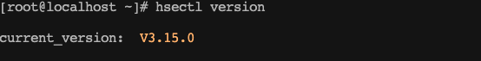

hsectl restart hse
重启所有的应用，不包含中间件，效果如下图所示：
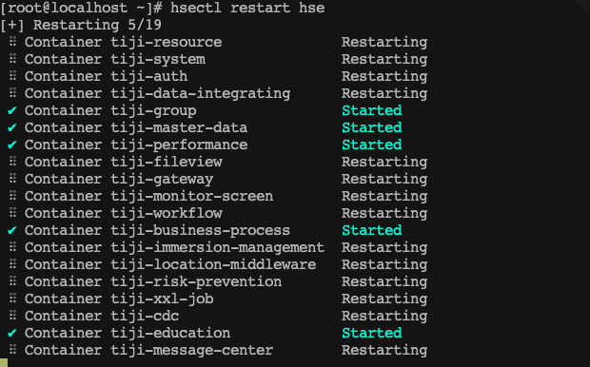

hsectl restart 容器名
重启某一个容器，例如使用hsectl restart tiji-system，效果如下图所示：
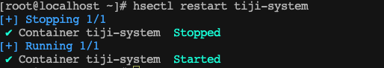

hsectl stop hse
停止所有的应用，不包含中间件，效果如下图所示：
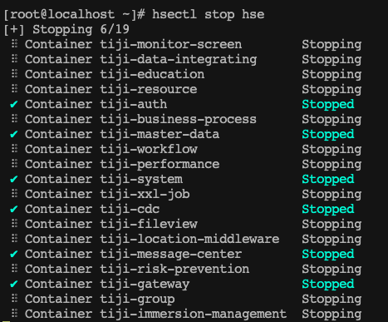

hsectl stop 容器名
停止某一个应用或中间件，例如hsectl stop tiji-system，效果如下图所示：

hsectl down hse
移除所有的应用，应用容器会一并删除，数据不会丢失，应用属于无状态的，效果如下图所示：
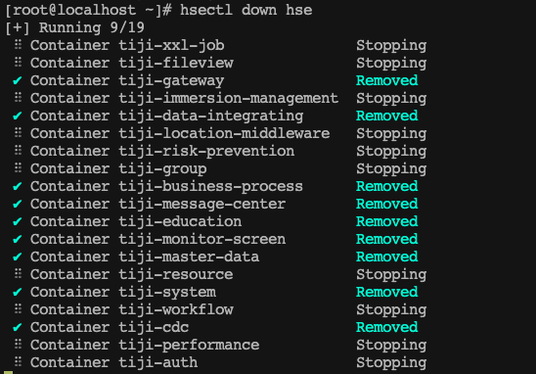
最终状态变成Removed，表示已删除

hsectl down 容器名
移除某一个应用或中间件，例如hsectl down srs，效果如下图所示：
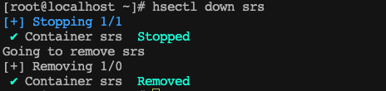
会先stop再移除；

hsectl start
一键启动所有应用和中间件，如果已经启动着的应用和中间，并不会重启，效果如下图所示：
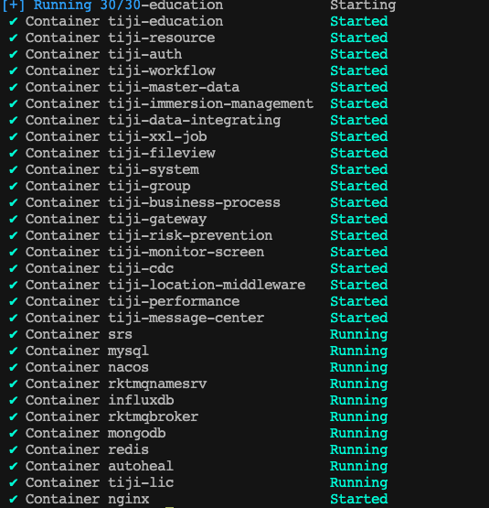
最终状态Started，表示重新创建应用/中间件容器，已经开始启动，但是并不表示启动成功，状态是Running的，表示的是这个应用/中间件是启动着的，并不是因此命令重启，无变化；

hsectl status
查看所有应用和中间件的状态，效果如下图所示：
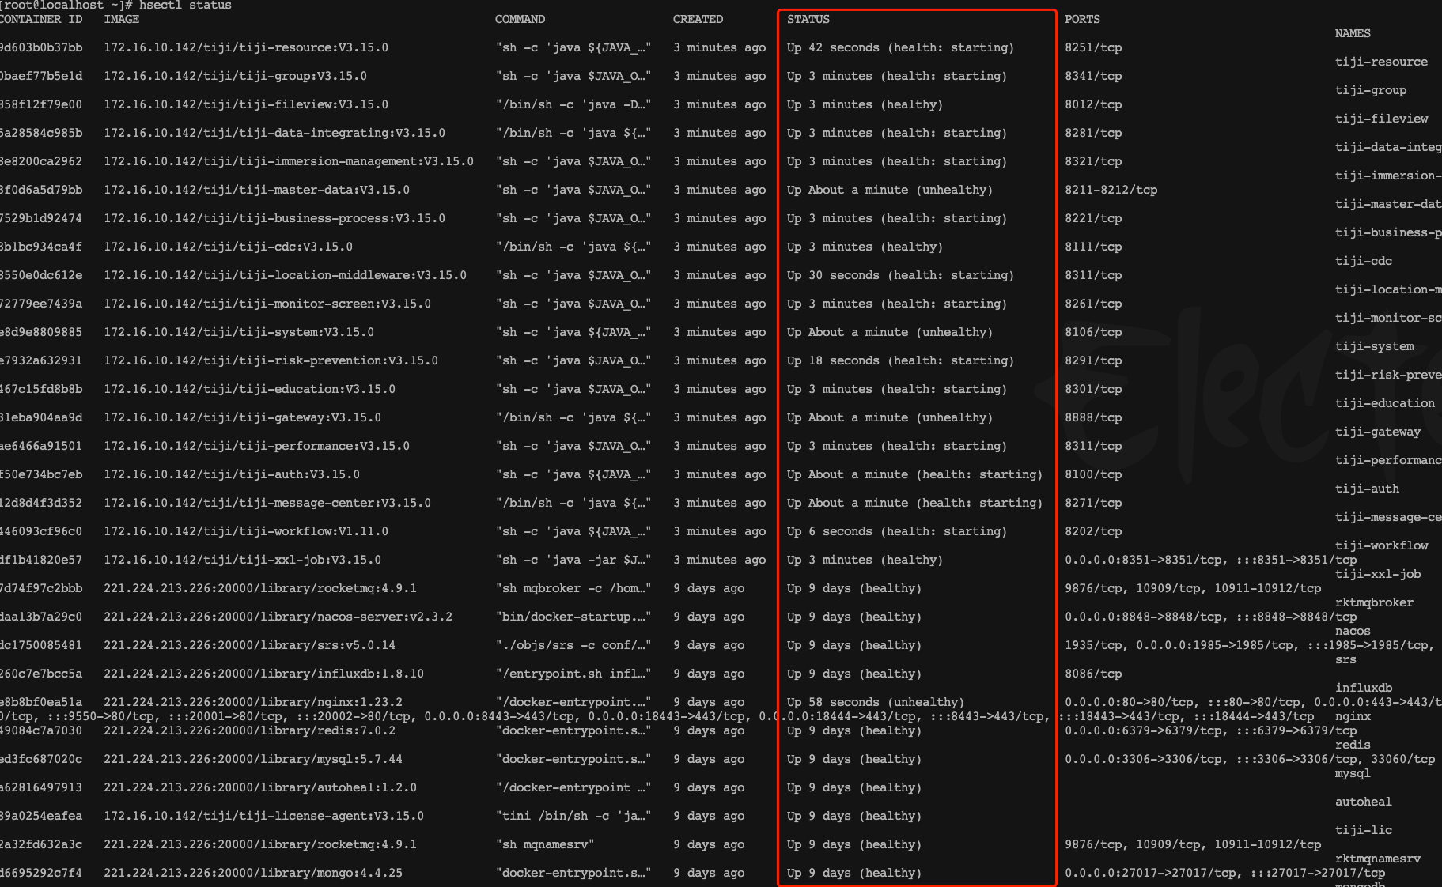
重点关注括号内的，health：starting表示正在启动中；healthy 表示启动完成并且健康；unhealthy 表示启动失败并且不健康，等待自我重启；

十 备份
seekcy下有一个crontab定时任务，如下：
15 2 * * * sh /opt/application/hse/backup_data.sh >>/var/log/hse/backup.log 2>&1
每天夜里2点15分开始执行备份脚本；（如果有需要改的，自行修改）
备份范围和目录：
- MySQL：/opt/application/backup/mysql
- MongoDB：/opt/application/backup/mongo
- InfluxDB：/opt/application/backup/influx
保留天数：8天

十一 基础软件版本清单
分类 | 软件名称 | 版本
应用 | 3.X微服务应用 | V3.15.0
应用 | tiji-workflow 流程引擎 | V1.11.0
应用 | tiji-cdc 数据感知 | V3.15.0
应用 | tiji-fileview 预览服务 | V3.15.0
应用 | tiji-xxl-job 分布式调度服务 | V3.15.0
应用 | tiji-lic 授权服务 | V3.15.0
基础框架 | Docker | 24.0.5
基础框架 | JDK | 11.0.24
中间件 | MySQL | 5.7.44
中间件 | MongoDB | 4.4.25
中间件 | InfluxDB | 1.8.10
中间件 | Nacos | 2.3.2
中间件 | Redis | 7.0.2
中间件 | RocketMQ | 4.9.1
中间件 | EMQX（默认不安装） | 4.3.14
中间件 | SRS | 5.0.14
中间件 | Nginx | 1.23.2
中间件 | autoheal | 1.2.0

